实验报告：机器学习
李俊辉 U202217182 2201班

一．引言

背景与研究意义
鸢尾花（Iris）数据集是机器学习领域中一个经典且广泛使用的数据集，它包含了三种不同鸢尾属植物的150个样本：Iris Setosa、Iris Versicolour 和 Iris Virginica。每个样本包括花萼长度、花萼宽度、花瓣长度和花瓣宽度四个特征，是最早被用于统计学和机器学习研究的数据集之一。英国统计学家 Ronald Fisher 于 1936 年在研究线性判别分析时首次引入该数据集，并广泛应用于监督学习和无监督学习的算法开发与验证中。

鸢尾花数据集的特点是结构清晰、特征简单且类别分离明显，这使得它在验证分类和聚类算法的性能方面具有重要意义。在人工智能和数据科学快速发展的背景下，通过鸢尾花数据集对经典算法的性能进行分析和比较，不仅有助于加深对算法本质的理解，也为实际应用中模型的选择提供了理论依据。

实验内容与目的
本实验旨在通过鸢尾花数据集，使用两种分类算法（如逻辑回归和决策树）和两种聚类算法（如 K-Means 和层次聚类），对数据进行深入分析。实验的主要内容包括以下几个方面：

数据加载与预处理：利用 ucimlrepo 库加载鸢尾花数据集，并划分为训练集和测试集（7:3）。
聚类分析：采用 K-Means 和层次聚类算法对数据集进行无监督聚类分析，计算 Silhouette Score，比较不同算法在聚类性能上的表现，并通过可视化展示结果。
分类分析：利用逻辑回归和决策树算法进行监督分类，计算分类报告（包括精确率、召回率和 F1 分数）以评估模型性能。
参数调优与性能分析：探索 K-Means 的聚类数和决策树深度等参数对模型性能的影响，分析不同参数设置下的表现。

二．问题表示和求解算法
鸢尾花数据集的主要任务是基于分类和聚类算法分析数据的结构和分布特性。实验中，问题可以分为以下两部分：

分类问题：监督学习任务，目标是根据已有的标记数据（训练集）学习一个分类模型，以预测未知样本（测试集）的类别。

数据特点：数据包含四个特征（花萼长度、花萼宽度、花瓣长度、花瓣宽度）和三种类别（Iris Setosa、Iris Versicolour 和 Iris Virginica）。
目标：准确预测测试样本的类别，并通过评价指标衡量模型性能。
聚类问题：无监督学习任务，目标是根据样本之间的特征相似性，将数据划分为多个簇（clusters），以揭示数据的内在结构。

数据特点：数据中没有直接的目标标签，算法需要依据特征值对样本进行分组。
目标：生成合理的簇划分，并通过聚类指标（如 Silhouette Score）评估聚类质量。

求解算法
1. 分类算法
逻辑回归：
原理：基于线性回归，使用 Sigmoid 函数将预测值映射到概率值，并通过最大化对数似然函数实现模型优化。
优点：计算简单，适用于线性可分问题。
应用：分类鸢尾花样本，预测其属于哪一类。
决策树：
原理：通过信息增益或基尼系数等指标选择特征构建决策树，从根节点到叶节点形成分类规则。
优点：直观、可解释性强，适用于非线性数据。
应用：利用决策树划分鸢尾花数据集，预测未知样本类别。

2. 聚类算法
K-Means：
原理：通过迭代优化簇中心（Centroids）的位置，将样本划分为 k 个簇，使得簇内样本相似度最大化，簇间相似度最小化。
优点：计算效率高，适合处理大规模数据。
应用：将鸢尾花样本划分为三个簇（对应三种鸢尾花类别）。
层次聚类：
原理：基于样本间的距离关系，构建层次树（Dendrogram），按照合并（自下而上）或分裂（自上而下）的方式逐步聚合或分裂样本。
优点：无需预先定义簇数，可生成数据的层次结构。
应用：分析鸢尾花数据的层次分布，并通过聚类结果观察样本的归属关系。

求解步骤
数据准备：使用 ucimlrepo 库加载鸢尾花数据集。将数据集划分为特征（X）和目标标签（y）。按照 7:3 的比例划分训练集和测试集。
分类分析：构建逻辑回归模型和决策树分类器。在训练集上训练模型，在测试集上预测结果。使用准确率、精确率、召回率和 F1 分数评价分类性能。
聚类分析：使用 K-Means 和层次聚类对数据进行无监督聚类。设置 K-Means 簇数为 3，层次聚类的停止条件为 3 个簇。计算 Silhouette Score 评价聚类效果。
参数调优：调整 K-Means 的簇数 k，观察其对 Silhouette Score 的影响。修改决策树的深度，分析模型性能随深度变化的关系。
可视化：使用散点图展示聚类结果。绘制参数变化与性能指标的关系曲线。对比分类算法的预测结果和评价指标。

比较不同方法及参数选择与性能之间的关系

1. 分类算法比较

逻辑回归：
性能分析：在鸢尾花数据集中，逻辑回归对线性可分数据具有较高的分类准确率。在特征间存在强非线性关系时，逻辑回归的分类效果可能下降。
参数选择：正则化参数 C：用于控制模型的复杂度，较大的 C 值允许更复杂的决策边界，可能导致过拟合；较小的 C 值有助于增强泛化能力。通过交叉验证调优 C，寻找最佳平衡点。

决策树：
性能分析：决策树在处理非线性数据时表现优异，并且对鸢尾花这样的多类分类问题具有较好的适应性。过深的决策树可能过拟合训练数据，而过浅的决策树则可能欠拟合。
参数选择：最大深度（max_depth）：限制树的深度，以控制模型的复杂性。最小样本分裂数（min_samples_split）：控制分裂节点所需的最小样本数量，防止生成过小的分支。调整这些参数并观察模型在测试集上的准确率和 F1 分数。

2. 聚类算法比较

K-Means：
性能分析：对于鸢尾花数据集，K-Means 能快速收敛并生成清晰的簇划分。然而，初始簇中心的选择可能导致结果的不稳定性。
参数选择：
簇数（k）：直接影响模型的性能。较小的 k 值可能导致不同类别样本被分配到同一簇，较大的 k 值可能将同类别样本过度分割。通过计算 Silhouette Score 和 簇内平方和（Inertia），选择最佳 k 值。

层次聚类：
性能分析：层次聚类生成的层次树能够直观展示数据的嵌套结构。对于大规模数据，其计算复杂度较高。
参数选择：距离度量方法（如欧几里得距离、曼哈顿距离）：不同的度量方法会影响聚类结果。链接方法（如单链接、完全链接、平均链接）：用于确定簇之间的合并方式。结合聚类结果的可视化（如 Dendrogram）和评价指标，选择最佳配置。

参数与性能之间的关系分析
算法 | 关键参数 | 性能影响
逻辑回归 | C | 较大 C：训练集性能更高，但泛化能力下降；较小 C：泛化能力增强，但可能欠拟合。
决策树 | Max_depth | 较大深度：可能过拟合；较小深度：可能欠拟合，导致分类错误率上升。
 | min_samples_split | 较小值：分支过多，模型过拟合；较大值：限制树分裂，可能降低分类精度。
K-Means | K | 较小 k：类内样本的多样性增加，可能降低分类准确率；较大 k：可能过度分割样本。
 | 初始簇中心 | 不同初始中心可能导致局部最优结果，需通过多次运行优化结果。
层次聚类 | 距离度量方法 | 距离选择会影响簇划分的粒度，不同方法可能生成截然不同的层次结构。
 | 连接方法 | 单链接：对噪声敏感，适合稀疏数据；完全链接：生成较紧密的簇；平均链接：平衡噪声和类间紧密性

4. 可视化方法
通过折线图展示参数（如 C、k、max_depth）的变化对性能指标（如准确率、Silhouette Score）的影响。
使用散点图和聚类簇分布图展示聚类结果。

可视化结果
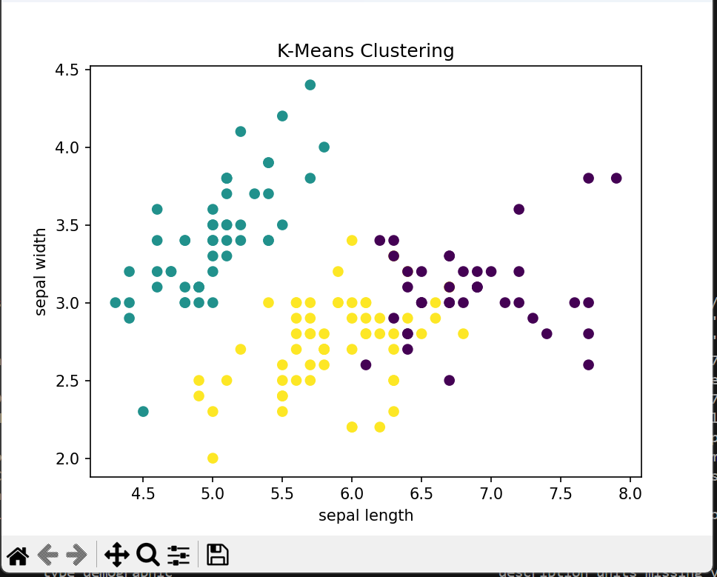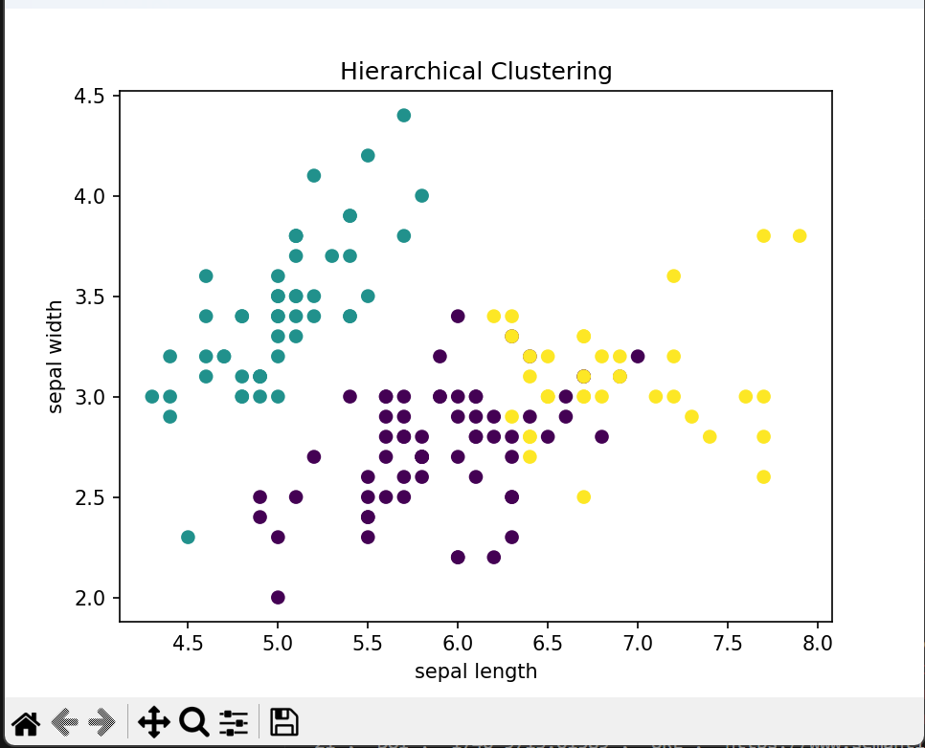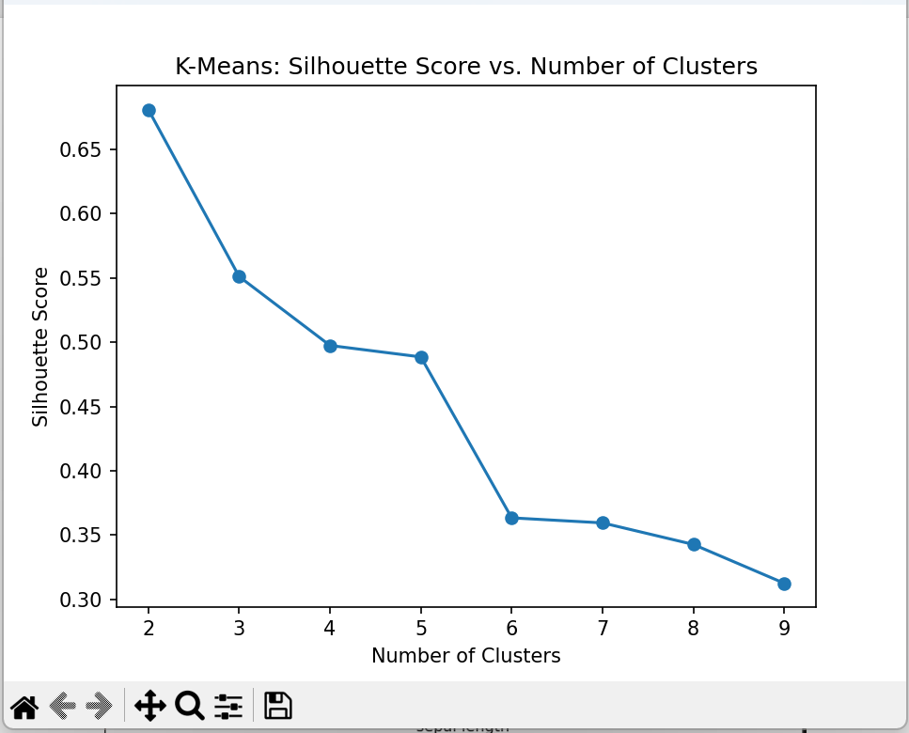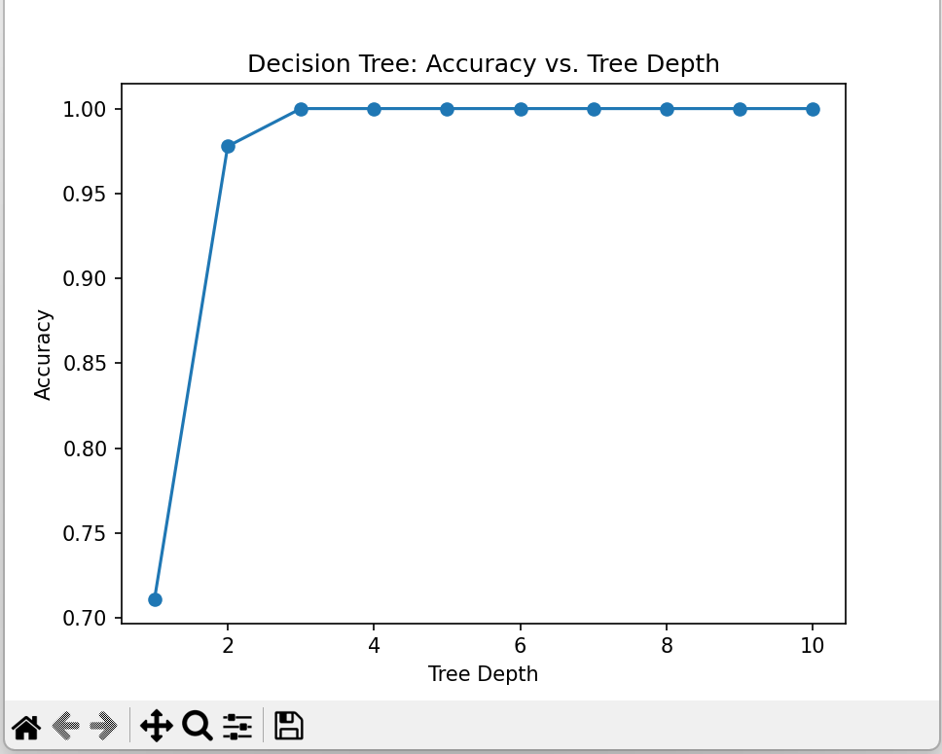

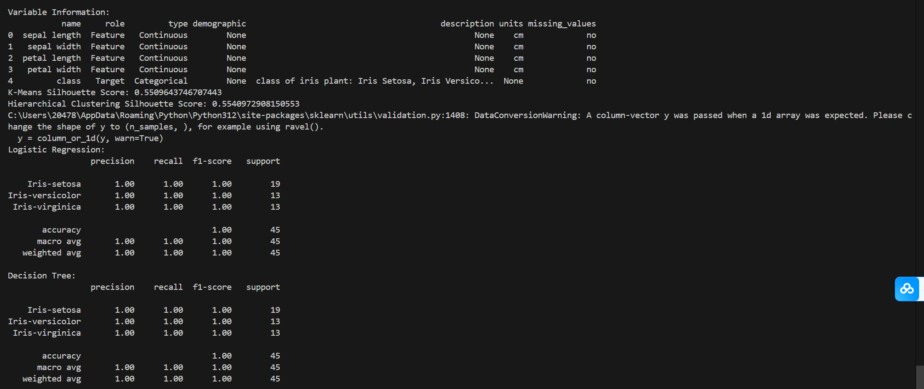
代码运行结果如图所示

总结
本实验以鸢尾花数据集为对象，通过分类和聚类算法的实现与分析，系统地探索了不同算法的性能特点、参数选择对结果的影响以及模型的可视化表达。实验结论如下：

1. 分类算法总结
逻辑回归：对线性可分数据具有良好的分类效果，适合特征之间具有简单线性关系的情况。正则化参数 C 对模型性能有显著影响，需通过交叉验证寻找最佳值。
决策树分类：对非线性和复杂数据具有较强的适应性，但容易过拟合。通过限制最大深度和最小分裂样本数可以有效提高模型的泛化能力。
分类算法比较： 逻辑回归在处理线性可分数据时速度快且准确性高，但在特征间关系复杂时性能稍逊；决策树分类对特征关系复杂的数据适应性更强，但需要防止过拟合。

2. 聚类算法总结
K-Means 聚类：运行效率高，适合处理大规模数据集。然而，初始簇中心的选择可能导致结果的不稳定性，需要多次运行以优化聚类结果。选择适当的簇数 k 对性能至关重要。
层次聚类：生成的层次树便于观察数据的嵌套结构，但计算复杂度较高，适合小规模数据。不同的距离度量方法和链接方式会显著影响聚类结果。
聚类算法比较： K-Means 聚类适合快速聚类分析，特别是对于簇数固定的数据；层次聚类则适合探索数据的层次结构和关系，能为复杂数据提供更多细节。

3. 参数选择与性能关系
实验表明，算法性能对参数选择高度敏感：
分类算法中，正则化参数 C、决策树的最大深度和最小分裂样本数是影响性能的关键参数。
聚类算法中，簇数 k、距离度量方法和链接方式对聚类结果有直接影响。 调整这些参数需结合实验指标（如准确率、F1 分数、Silhouette Score）和数据特点，以获得最优效果。

4. 实验收获
掌握了逻辑回归、决策树分类、K-Means 聚类和层次聚类的基本原理、实现方法以及适用场景。
通过比较和可视化分析，理解了参数选择对模型性能的影响，学会了模型调优的方法。
加深了对分类和聚类算法在实际问题中应用的认识，为后续数据分析和机器学习任务打下了基础。

5. 改进与展望
本实验仅使用了鸢尾花数据集，后续可尝试在更复杂的数据集上验证算法的性能与适应性。
在参数调优中，可以结合网格搜索和随机搜索等方法提高效率。
可进一步研究其他高级分类和聚类算法（如支持向量机、DBSCAN），拓宽实验的广度和深度。
总体而言，本实验系统地完成了对鸢尾花数据集的分类与聚类分析，达到了实验目的，并对不同算法的性能和适用场景有了清晰的认识。

附录
from ucimlrepo import fetch_ucirepo
from sklearn.model_selection import train_test_split
from sklearn.cluster import KMeans, AgglomerativeClustering
from sklearn.linear_model import LogisticRegression
from sklearn.tree import DecisionTreeClassifier
from sklearn.metrics import silhouette_score, classification_report, accuracy_score
import matplotlib.pyplot as plt
import pandas as pd

iris = fetch_ucirepo(id=53)

X = iris.data.features
y = iris.data.targets

print("Dataset Metadata:")
print(iris.metadata)

print("\nVariable Information:")
print(iris.variables)

X_train, X_test, y_train, y_test = train_test_split(X, y, test_size=0.3, random_state=42)

# K-Means 聚类
kmeans = KMeans(n_clusters=3, random_state=42)
kmeans_labels = kmeans.fit_predict(X)

# 层次聚类
hierarchical = AgglomerativeClustering(n_clusters=3)
hierarchical_labels = hierarchical.fit_predict(X)

silhouette_kmeans = silhouette_score(X, kmeans_labels)
silhouette_hierarchical = silhouette_score(X, hierarchical_labels)

print(f"K-Means Silhouette Score: {silhouette_kmeans}")
print(f"Hierarchical Clustering Silhouette Score: {silhouette_hierarchical}")

# 可视化 - K-Means 聚类结果
plt.scatter(X.iloc[:, 0], X.iloc[:, 1], c=kmeans_labels, cmap='viridis')
plt.title("K-Means Clustering")
plt.xlabel(X.columns[0])
plt.ylabel(X.columns[1])
plt.show()

# 可视化 - 层次聚类结果
plt.scatter(X.iloc[:, 0], X.iloc[:, 1], c=hierarchical_labels, cmap='viridis')
plt.title("Hierarchical Clustering")
plt.xlabel(X.columns[0])
plt.ylabel(X.columns[1])
plt.show()

# 逻辑回归
log_reg = LogisticRegression(max_iter=1000, random_state=42)
log_reg.fit(X_train, y_train)
y_pred_lr = log_reg.predict(X_test)

# 决策树分类
tree_clf = DecisionTreeClassifier(random_state=42)
tree_clf.fit(X_train, y_train)
y_pred_tree = tree_clf.predict(X_test)

print("Logistic Regression:")
print(classification_report(y_test, y_pred_lr))

print("Decision Tree:")
print(classification_report(y_test, y_pred_tree))

# K-Means 参数分析（不同聚类数）
scores = []
for k in range(2, 10):
kmeans = KMeans(n_clusters=k, random_state=42)
labels = kmeans.fit_predict(X)
scores.append(silhouette_score(X, labels))

plt.plot(range(2, 10), scores, marker='o')
plt.title("K-Means: Silhouette Score vs. Number of Clusters")
plt.xlabel("Number of Clusters")
plt.ylabel("Silhouette Score")
plt.show()

# 决策树深度分析
tree_depths = range(1, 11)
accuracy_scores = []

for depth in tree_depths:
tree_clf = DecisionTreeClassifier(max_depth=depth, random_state=42)
tree_clf.fit(X_train, y_train)
accuracy_scores.append(accuracy_score(y_test, tree_clf.predict(X_test)))

plt.plot(tree_depths, accuracy_scores, marker='o')
plt.title("Decision Tree: Accuracy vs. Tree Depth")
plt.xlabel("Tree Depth")
plt.ylabel("Accuracy")
plt.show()

